La Journée Scholaire
mercredi vingt mai
LO. To read and interpret a school timetable. 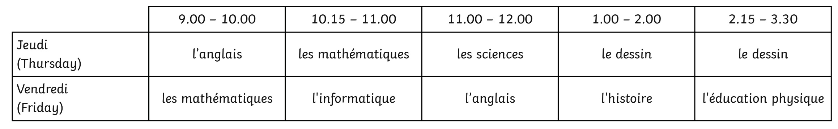
Read each sentence, use the timetable to fill the gap with either avant or après.
- Jeudi, les mathématiques sont ________________ le dessin.

- Jeudi, l’anglais est _________________________ les mathématiques

- Vendredi, l’histoire est ______________________ l’éducation physique.

- Vendredi, l’informatique est __________________ les mathématiques.

- Vendredi, l’anglais est avant _________________________ .

- Jeudi, le dessin est après ___________________________ .

- Jeudi, ________________________ sont après les mathématiques.

- Vendredi, _____________________ est avant l’anglais.

